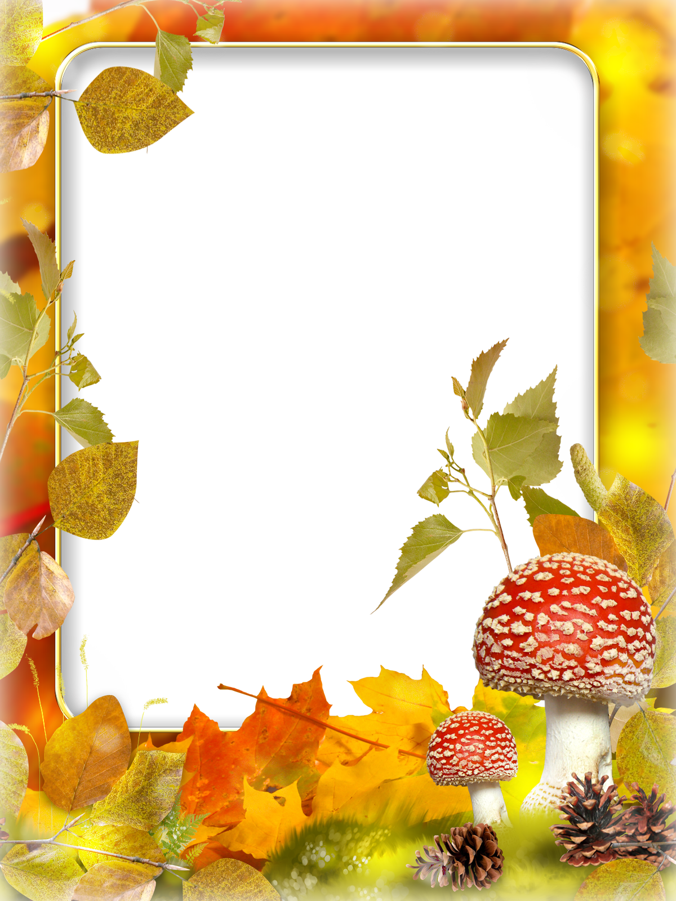Журнал для детей, родителей, педагогов
Детский сад №175
Выпуск № 4
Сентябрь-ноябрь

ЛУЧИК
Тема выпуска:
«Осенний калейдоскоп!»

От редакции ЛУЧИК

Уважаемые читатели!
Осень – одно из самых прекрасных времен года! Медленно кружась в воздухе, падают разноцветные листья. От дерева к дереву тянутся серебристые нити тонкой паутины. Еще цветут поздние осенние цветы. Прозрачен и чист воздух, шелестит под ногами опавшая листва, дышится легко. Одним словом «Осенняя пора очей очарования»!
Данный выпуск посвящен юбилею нашего любимого детского сада и празднику осени! Наши любимые воспитанники и дружный коллектив окунулся в атмосферу праздников и волшебства.
А так же в этом выпуске представлены статьи и советы педагогов по подготовке детей к школьному обучению.
Мы надеемся на сотрудничество с нашей редакцией родителей, педагогов и детей!

С наилучшими пожеланиями,
редакционная коллегия!
В этом номере ЛУЧИК

От редакции
Приветственное слово
Вот так мы живем…………………………………………………………………
Выставка осенних поделок
Фотоальбом…………………………………………………………………………….
«Праздник Осени»
«Юбилей детского сада»
Советы старшей медсестры……………………………………………………
«Как правильно избежать простуду»
Педагог - психолог советует……………………………………………….
«Живем по правилам»
Страничка учителя – логопеда……………………………………….....
«Как правильно учить ребенка читать и писать?»
Рекомендации педагога...............................
«Как подготовить ребенка к школе»
Развивашка…………………………………………………………………………….
Игра «Найди пару»
Поздравляем!............................................
Поздравляем именинников
Поздравляем с осенними праздниками
Анонс………………………………………………………………………………………………
«Зимушка-зима»
Вот так мы живем ЛУЧИК

По сложившейся традиции в нашем детском саду отмечают «Праздник осени». Дети учат песни, стихи, танцуют и поют. Мастерят вместе с родителями поделки на осеннюю тематику.

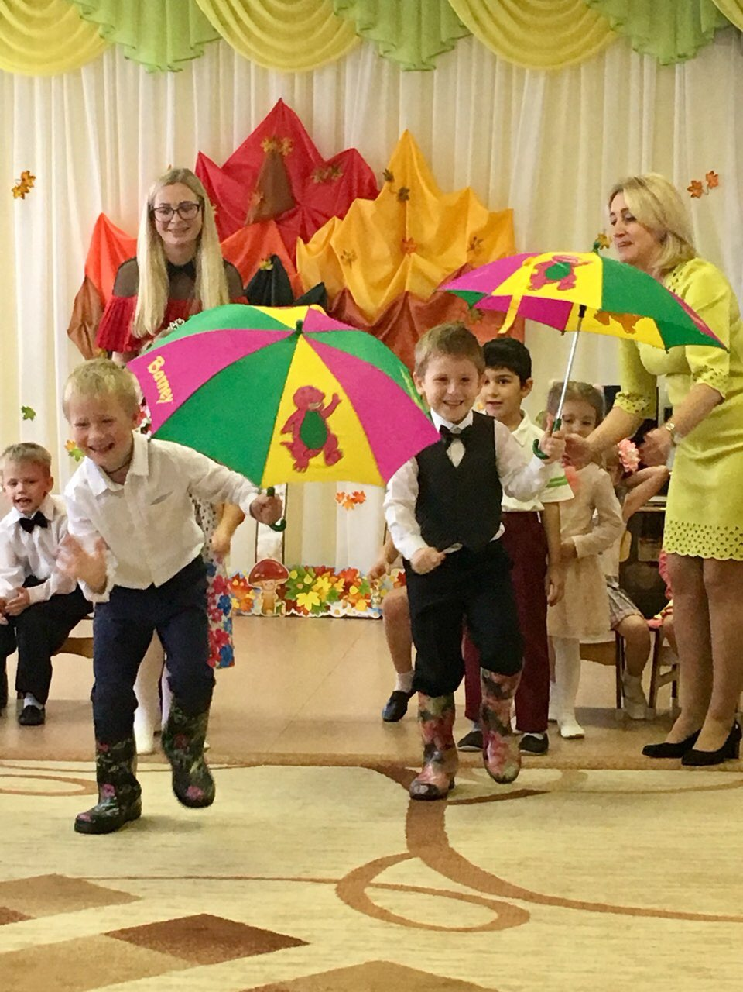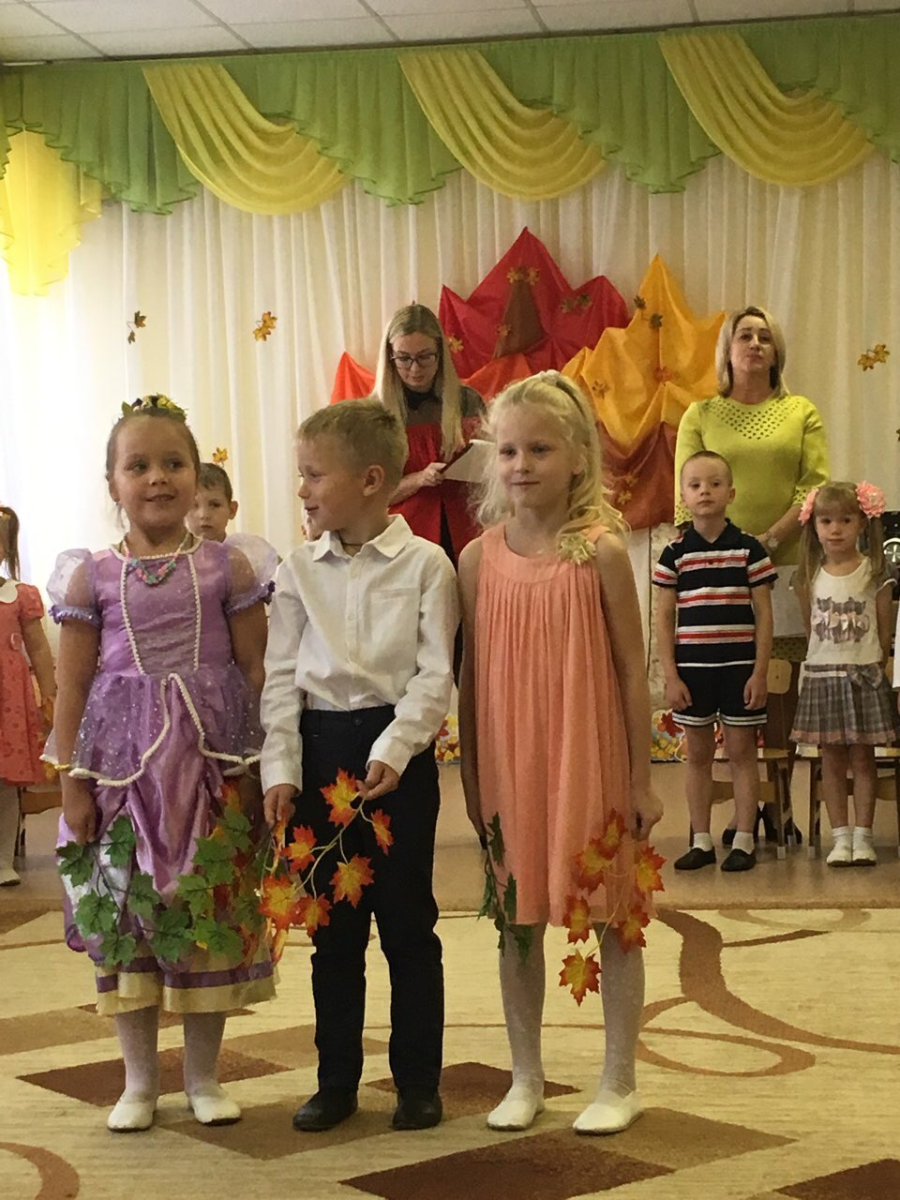

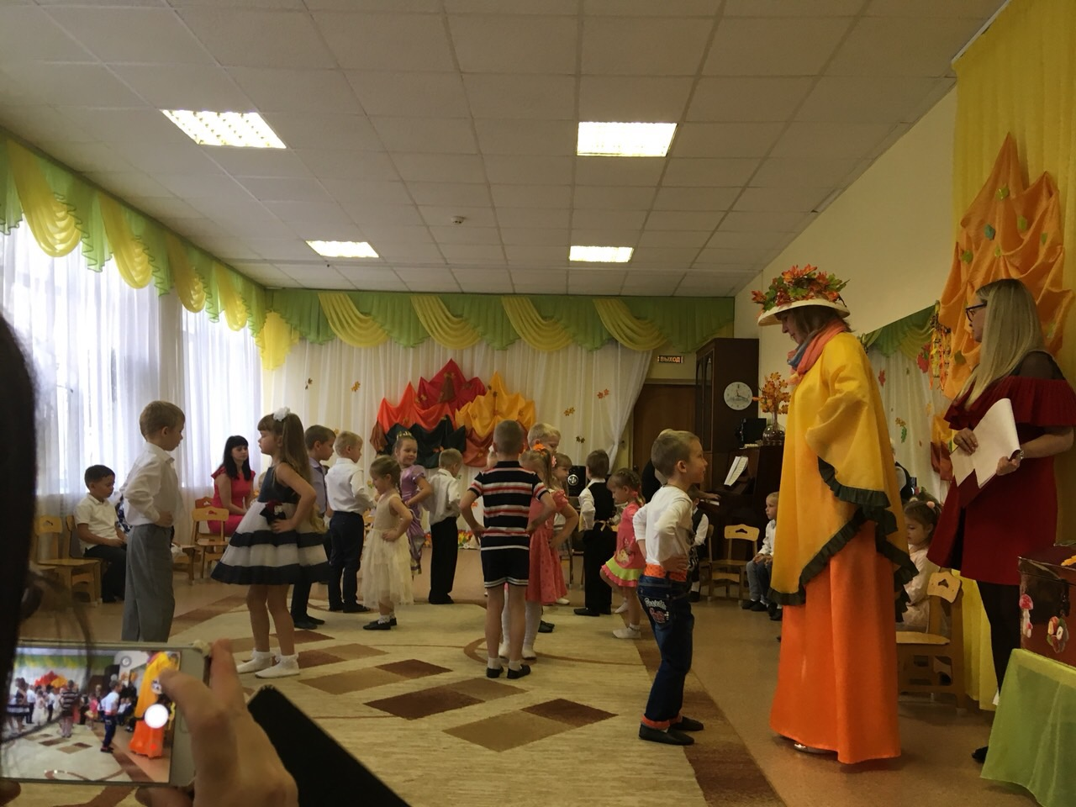

Вот так мы живем ЛУЧИК
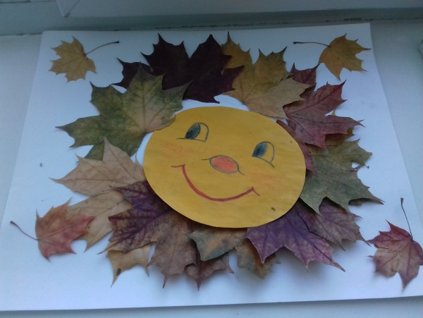
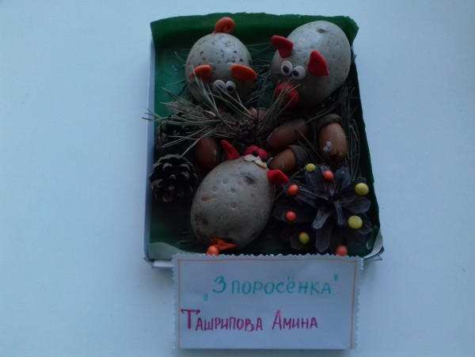

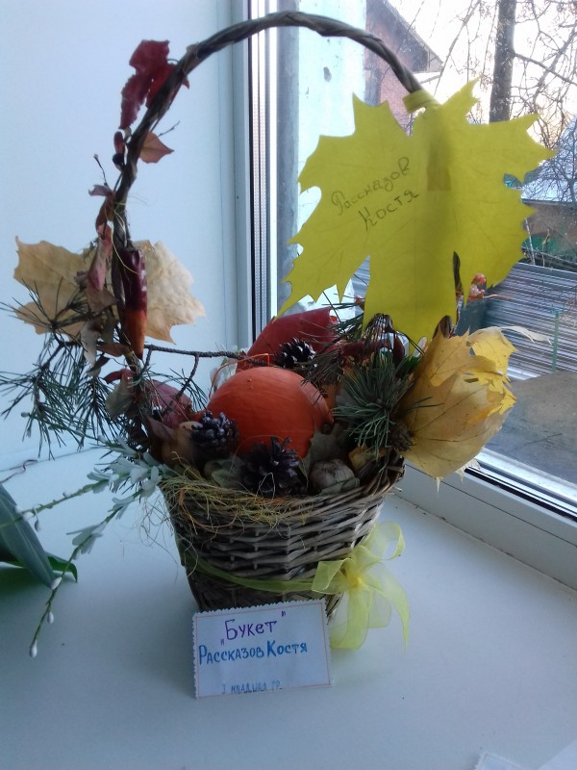
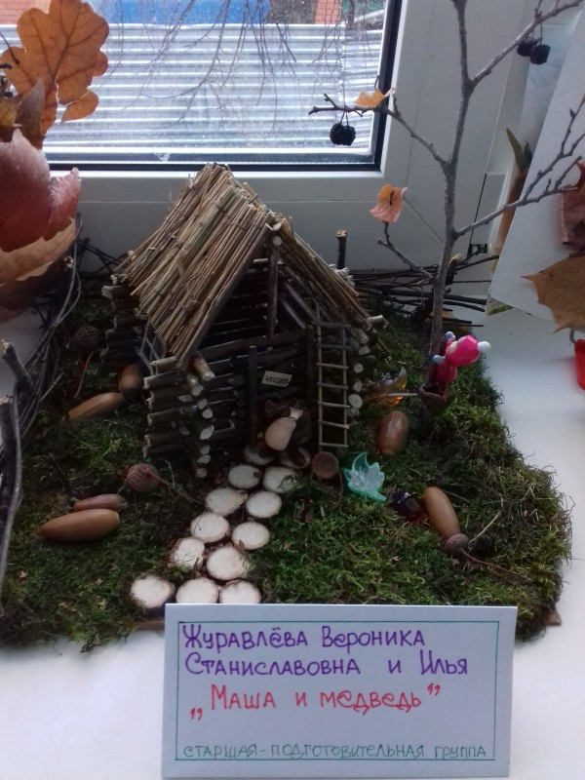

Фотоальбом ЛУЧИК
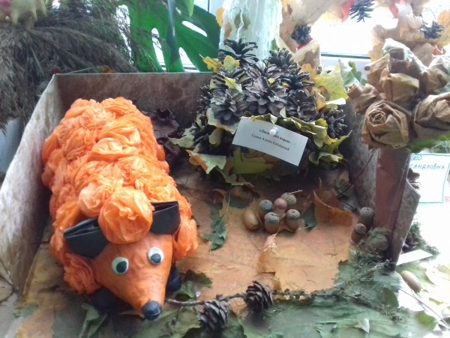

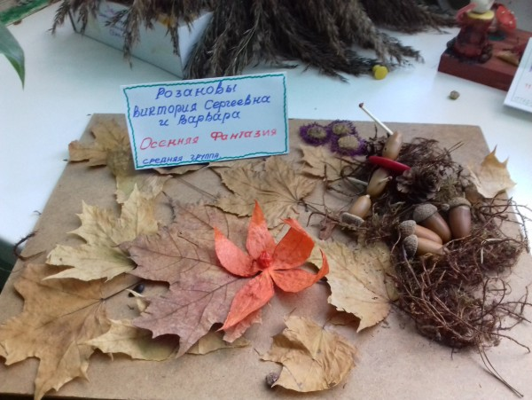

Фотоальбом ЛУЧИК

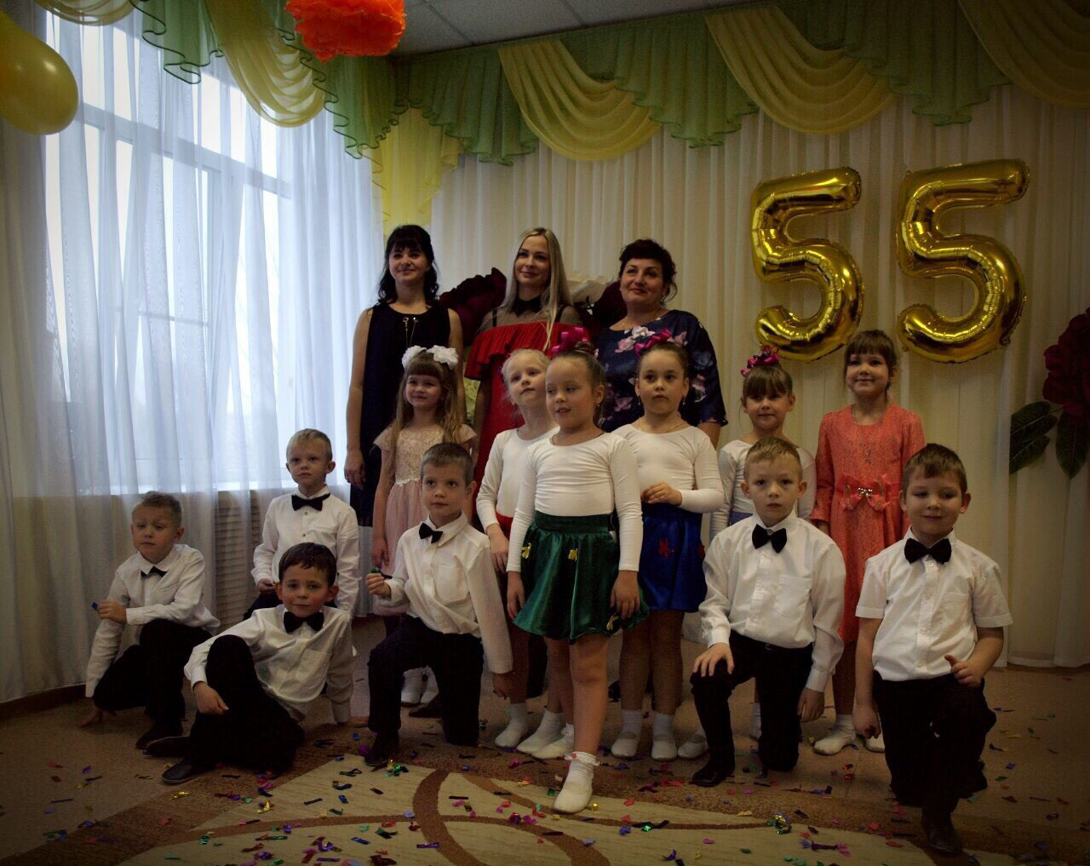Вот как весело, мы отмечали юбилей детского сада!!!

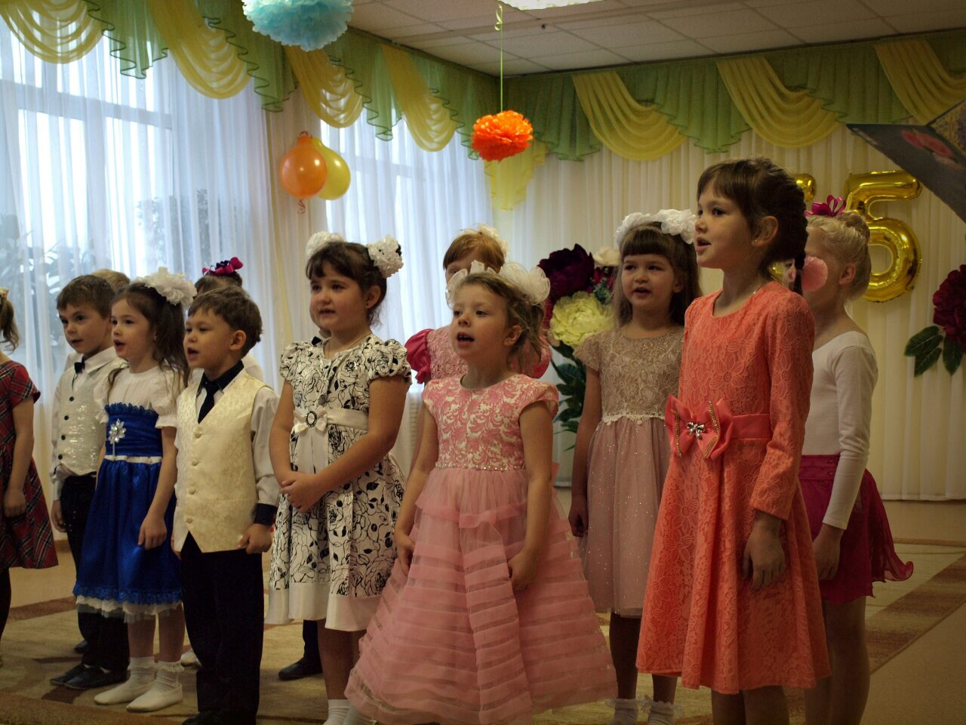

Фотоальбом ЛУЧИК
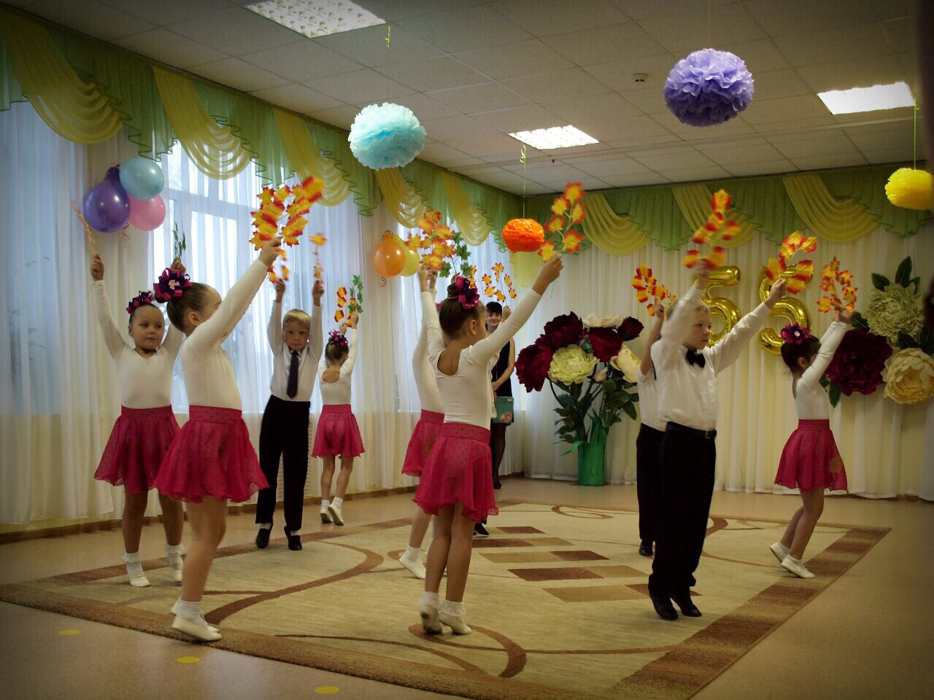

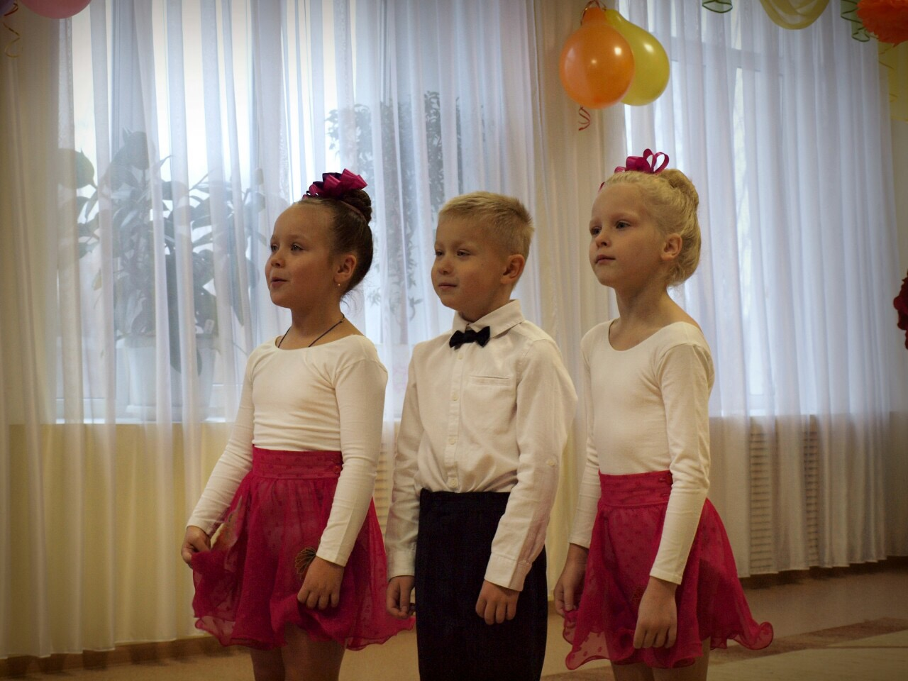

Фотоальбом ЛУЧИК
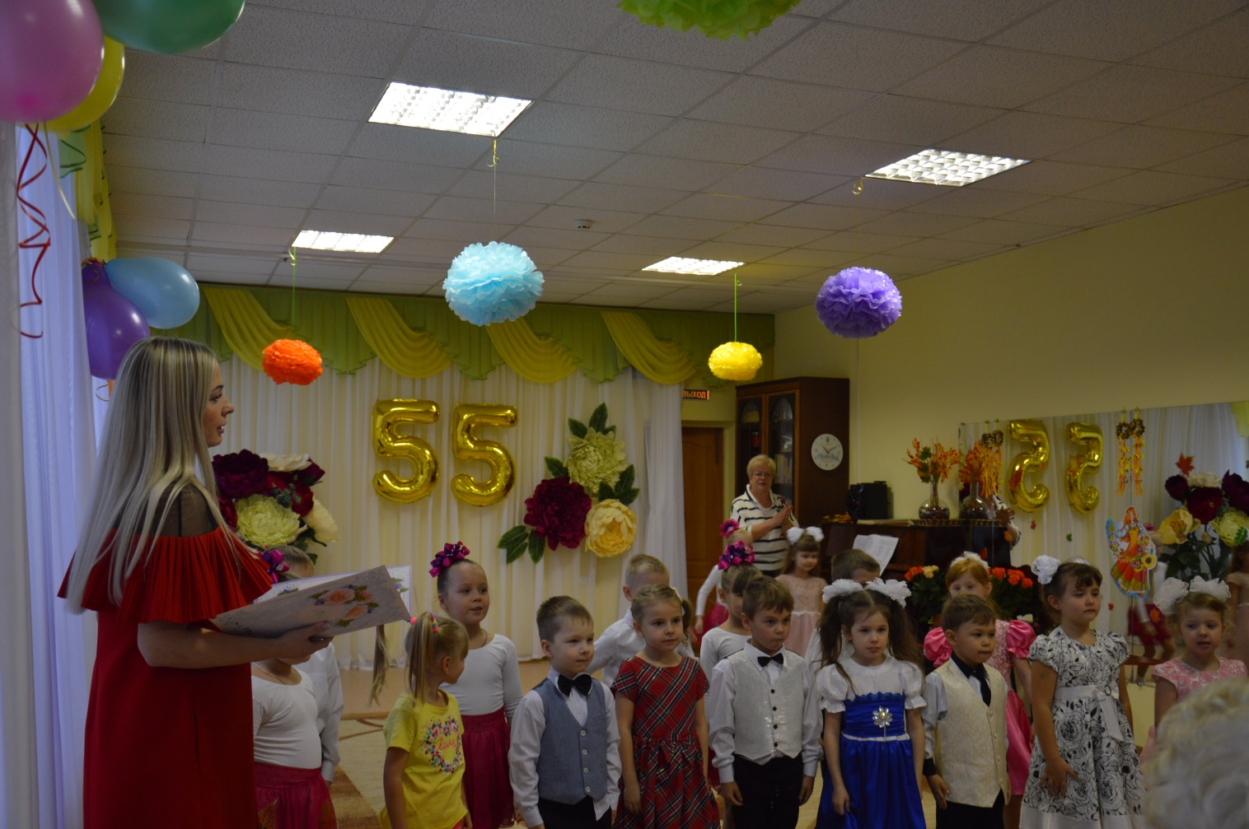

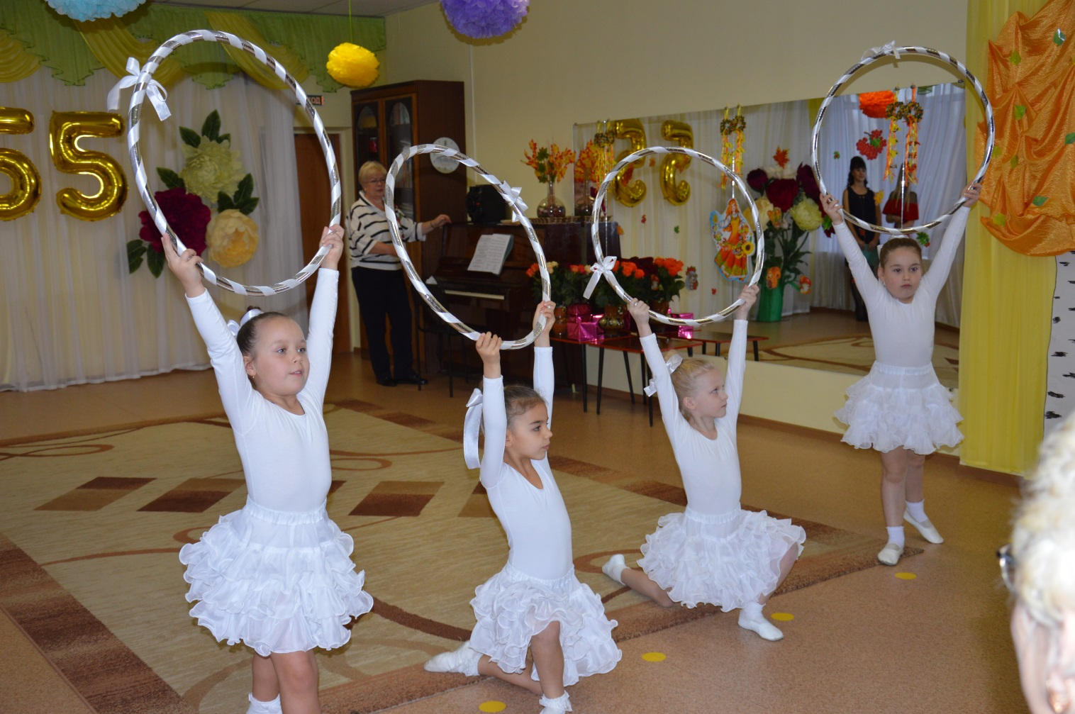

Фотоальбом ЛУЧИК
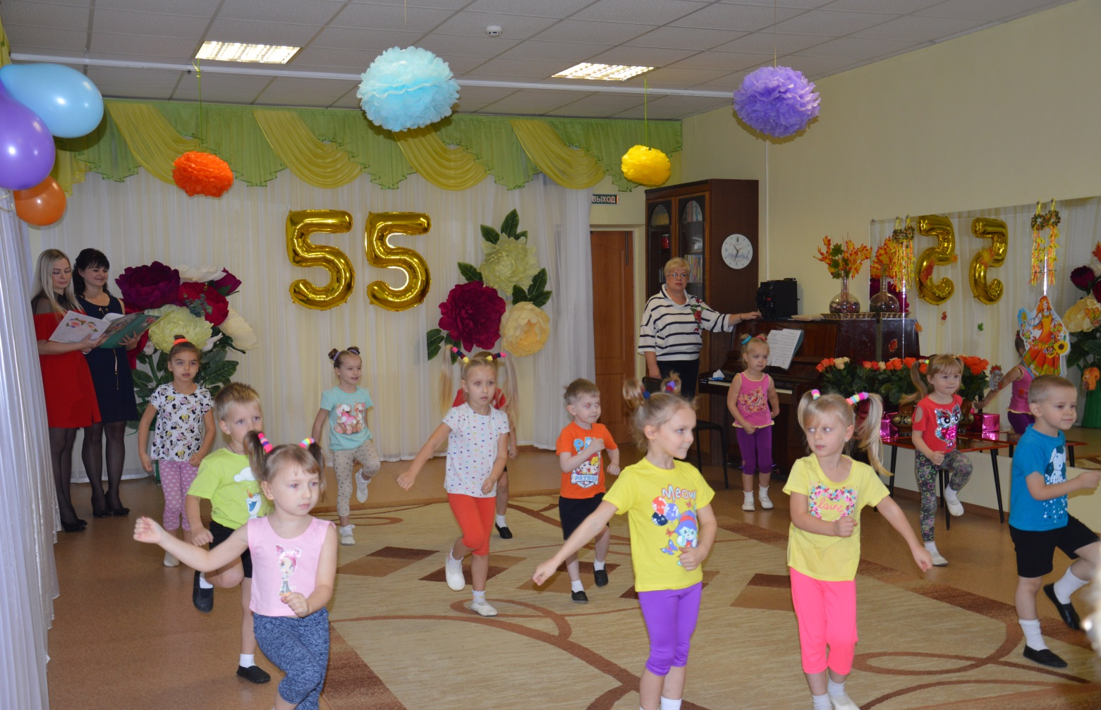

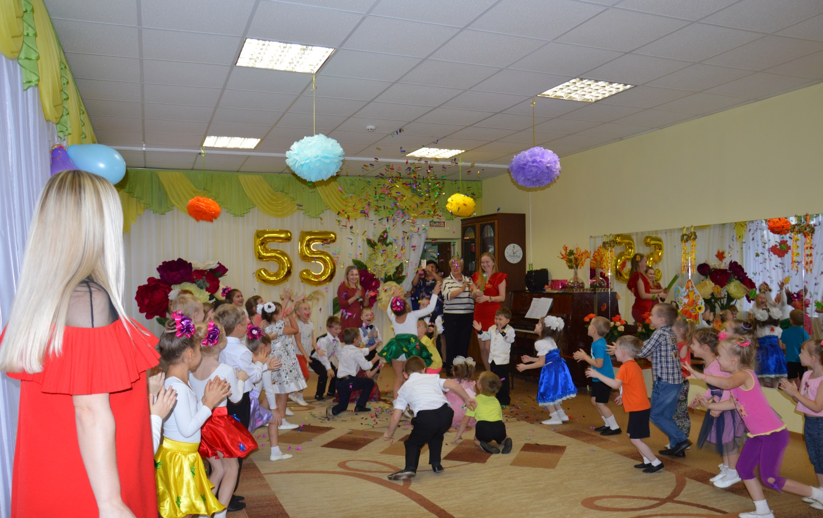

Советы старшей медсестры ЛУЧИК

«Как правильно избежать простуду»

Простуда – это вечная и актуальная тема всех времен и народов. К каким только методам не прибегают родители для лечения своих детей. Вирусы тесно сожительствуют с нами и идут рука об руку. Благоприятное время для простуды осень, которая сопровождается холодными ветрами, обманчивым солнцем и не редкими дождями. Поэтому вопрос о профилактике всегда стоит остро.
Несколько советов для предотвращения простуды:
• НЕ кутайте ребенка, тепличные условия только навредят ему. Перегретые дети все чаще подвергаются болезням, дольше болеют и у них слабеет иммунитет. Чаще проветривайте помещение, в котором находится ребенок (температура должна быть +22), одевайте ребенка легко, ведь он очень активный, сильно потеет и не сидит на месте.
• По возможности используйте увлажнитель воздуха, не забывайте о влажной уборке!
• НЕ забывайте о витаминах, давайте ребенку фрукты и овощи, содержащие витамин С (цитрусовые, красные фрукты, шиповник, цветная капуста, зеленый горошек, фасоль, редька).
• НЕ забывайте промывать нос ребенка солевой водой, для профилактики простуды.
• Чаще пребывайте на свежем воздухе. По 30-40 минут 2-3 раза в день будет достаточно.
• НЕ забывайте мыть руки с мылом перед едой, после прогулки, после туалета или посещения какого-либо общественного места.
• Пользуйтесь одноразовыми платочками, так как привычные нам носовые платки хорошие накопители бактерий.
• Избегайте контакта с уже заболевшим человеком.
Будьте здоровы!
Старшая медицинская сестра Кратнова Ирина Викторовна

Педагог-психолог советует ЛУЧИК

«Живем по правилам»
Для поддержания порядка в детском саду или дома предлагается вводить правила поведения, которые формулируют сами дети. Эти правила «идут» от реальной жизни, от конкретных событий, ситуаций.
Эти правила изображают графически (картинкой) и для краткости выражаются одним словом: «Помирись», «Помоги», «Поиграл - убери» и т. п.
- не бить и не оскорблять других людей;
- не портить вещи;
- уважать чужой труд и его результаты.

Что делать, если правила нарушаются?
1. Дать детям дополнительный шанс выполнить правило.
2. Похвалить тех, кто выполнил правило (Например: «Приятно посмотреть на детей, которые сидят ровно и держат спинку»).
3. Оценивать поведение, а не личность! Нужно хвалить ребенка за отдельные действия следующими словами: замечательно, хорошо, здорово, прекрасно, у тебя получилось, ты сегодня постарался, удачный выбрал цвет и прочее.
4. Стараться давать детям возможность оценить последствия своего поведения (Например: «Как ты думаешь, ты сейчас обидел меня, когда стукнул по ноге?».
5. Проверять, не препятствует ли окружающая среда выполнению правил.
6. Проверять, не были ли вызваны нарушения самим педагогом/родителем: может быть, поведение воспитателя/родителя было непоследовательным или слишком гибким, нерешительным? Может быть, он не нашел с детьми общего языка или же в группе мало возможностей для смены разных видов деятельности?

Вместо наказаний мы выбираем последствия!
Чем же последствие отличается от наказания?
- Последствие всегда связано с поступком;
- Последствие ведет к ответственности;
- Интонация, тон и слова взрослого должны нести в себе заботу и любовь;
- Ошибки - это наши друзья! А последствие это работа над ошибками.

Пример наказания и естественного последствия
- Наказание: «Если ты сейчас же не придёшь за стол, после ужина останешься без прогулки!».
- Естественное последствие: «Если ты не сядешь ужинать сейчас, то у тебя не хватит времени на прогулку после ужина. Ты же помнишь, что в 6 мы одеваемся и выходим на улицу?».
Наиболее подходящие фразы для ребенка, когда происходит нарушение правил:
- Ребенок качается на стуле: «Я беспокоюсь за детей, которые могут упасть со стула»;
- Дети говорят между собой, отвлекаются: «К сожалению если мы сейчас не успеем доделать упражнение, нам придется завершить прогулку на 10 мин раньше»;
- Ребенок бьет других детей, балуется с едой: «Ты сейчас не готов заниматься/есть» и т.д.
- Кидается песком: «Мы не кидаемся песком, ты можешь насыпать его в ведерко»).

С уважением,
Педагог – психолог: Колобова Ю.О.
Страничка учителя-логопеда ЛУЧИК

Как правильно учить ребенка читать и писать?
В основе обучения чтению - не буква, а звук. Прежде чем показать ребенку новую букву, например М, следует научить его находить на слух звук [м] в слогах, словах. На первых порах следует называть и звуки, и соответствующие им буквы одинаково - [м], [б], а не эм или бэ. Говоря так, мы произносим два звука - [э] и [м]. Это только путает детей.
Другая грубая ошибка заключается в побуквенном чтении, т. е. ребенок сначала называет буквы: М А - и только после этого складывает сам слог: МА. Этот навык неправильного чтения очень стойкий и исправляется с большим трудом. Если ребенок и сможет таким способом прочитать слова из трех-четырех букв, то чтение более сложных слов окажется недоступным. Правильное чтение - это чтение слогами (пока не будет сформировано беглое чтение). Пусть поначалу ребенок долго тянет первую букву слога, пока не распознает следующую букву.
Главное, чтобы он не останавливался после первой буквы, слитно прочел буквы слога. В первую очередь детей учат читать слоги типа АП, УТ, ИК и т.п. Затем переходят к слогам типа МА, НО, ВУ. После того, как будет достаточно автоматизирован навык чтения слогов, переходят к чтению слов типа МАК, ЛУНА, ПАЛКА и т.д. по нарастанию сложности слов. Если в устной речи ребенок заменяет некоторые звуки, например, [Ш] на [С] («сапка») или [Р] на [Л] («лыба»), не рекомендуется учить с ним соответствующие буквы, пока не будет полностью исправлено звукопроизношение. В противном случае у ребенка может сформироваться неправильная связь между звуком и обозначающей его буквой.
Прежде чем учить ребенка письму, необходимо сформировать правильный захват ручки. Многие дети делают это неправильно. Руки ребёнка должны лежать на столе так, чтобы локоть правой руки (у правшей) немного выступал за край стола, и рука свободно двигалась по строке, а левая лежала на столе и придерживала лист.
Ручка кладется на верхнюю часть среднего пальца, а ногтевые фаланги большого и указательного пальцев придерживают её на расстоянии 1,5–2 см. от конца стержня. Научите ребенка ориентироваться на листе бумаги: показывать верхний правый, левый нижний угол, середину листа и т.д. Затем учат видеть строчки, находить начало, конец строчки.
Учитель-логопед: Мозжечкова Е.М
Рекомендации педагога ЛУЧИК
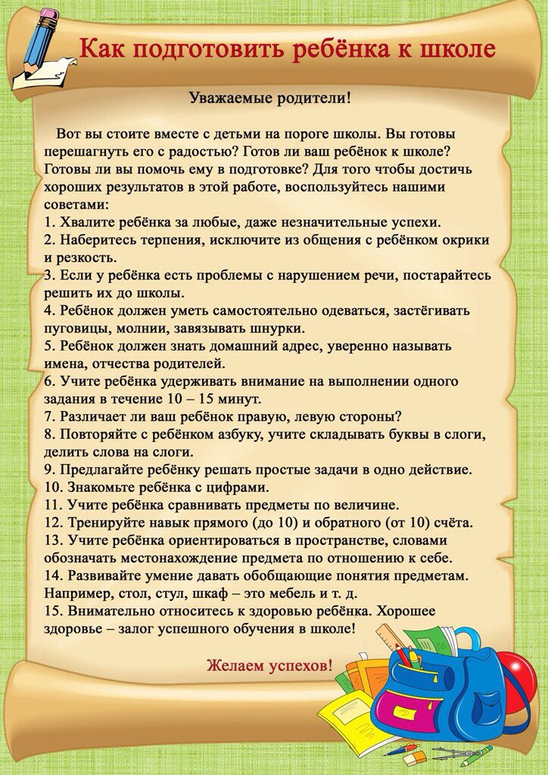

Воспитатель: Лейбович Татьяна Валерьевна
Развивашка ЛУЧИК

«Найди пару»
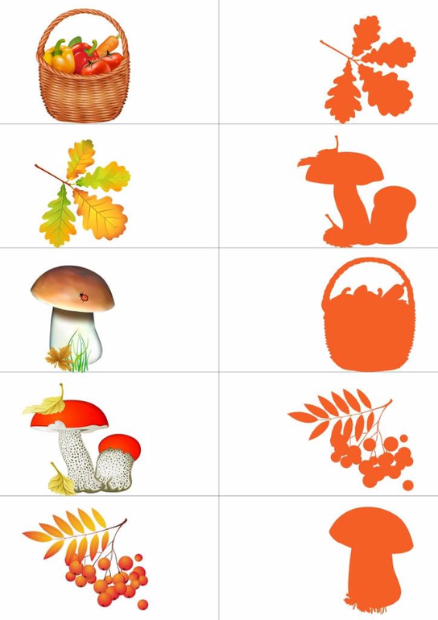

Поздравляем ЛУЧИК
С Днем Рождения!
2-я младшая группа
Фатахов Станислав

Подготовительная
логопедическая группа
Орлов Роман
Старшая логопедическая группа
Исаев Руслан
Исаева Таисия
Летенков Дмитрий
Ломакин Андрей
Назаров Артем
Овчинников Артем
Пакушин Арсений
Пакушина Ксюша
Парамсон Таисия
Полякова Екатерина
Попова Екатерина

Исаева Тая
Бугнова Моника

Старшая-подготовительная группа
Бучнова Моника
Кружкин Саша
Пестриков Дмитрий

Средняя группа

Бытко София
Бучнова Лиана
Заболотько Иван
Кучина Милана
Кузьмичев Максим
Петухов Добрыня
Сидоренко Дмитрий

Ясли
Бенель Владислав

Поздравляем ЛУЧИК

ПОЗДРАВЛЯЕМ С ДНЕМ ЗНАНИЙ!
Хоть у нас пока не школа,
А всего лишь детский сад,
Мы с Днем знаний поздравляем
Наших славных дошколят.
Развивайтесь и растите,
Обучайтесь вы письму,
Находите все ответы
На свои сто «почему».
Пусть счастливым будет детство,
Полным игр и добра.
И пусть ваше любопытство
Не угаснет никогда.
Ведь оно поможет в школе
К знаниям весело шагать,
А сегодня будем вместе
Мы День знаний отмечать.

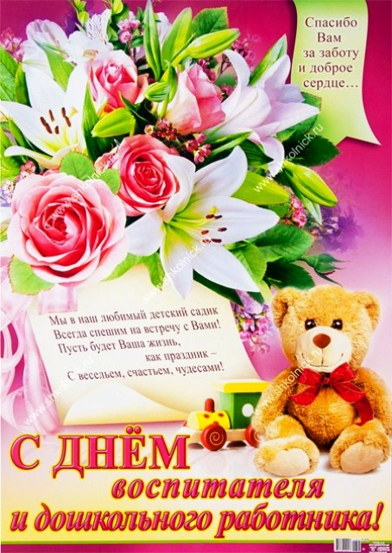

Поздравляем ЛУЧИК

Поздравляем детский сад
с юбилеем!

Отмечает детский садик
Свой сегодня юбилей,
Коллективу пожелаем
Много планов и идей,
Дети с радостью пусть ходят
В свой любимый детский сад,
Каждый маленький ребенок
Будет весел, сыт и рад,
Воспитатели и няни
Будут счастливы всегда,
Пусть работает наш садик
Еще долгие года!

Поздравляем ЛУЧИК

Поздравляем с днем логопеда!
Логопедов поздравляем
Мы сегодня в праздник их.
Если с речью есть проблемы,
Вся надежда лишь на них.
Вам здоровья пожелаем,
Счастья в жизни и всех благ.
Помогаете вы людям
Побороть и стыд и страх.
Пусть побед побольше будет
На работе не простой.
Ну а дома ждет вас нежность,
Понимание и покой.

С Днем Матери!
Если мама рядом – нам всегда тепло,
На душе спокойно, весело, светло.
Мама нам подарит солнца нежный луч
И подскажет лучший, самый верный путь.
Мама понимает, любит нас всегда
И советом добрым сохранит от зла.
Пусть нас согревает ещё много лет
Глаз родных и милых негасимый свет!
Анонс ЛУЧИК

Тема номера «Зимушка-зима»
Уважаемые коллеги и родители! Приглашаем Вас принять участие в создании зимнего номера нашей газеты «Лучик». Присылайте интересные материалы и идеи по данной тематике, предлагайте темы для обсуждения!

Выходит 4 раза в год
Учредитель и издатель:
МДОУ «Детский сад № 175»,
заведующая Сорокина Т.В.
Редактор: Мозжечкова Е.М.
Дизайн: Кузнецова Е.Н.
Вёрстка: Пучкова М.Ю.
Номер подписан в печать: ноябрь 2018 год
Материалы публикуются в авторской редакции
Тираж: 10 экземпляров
Адрес редакции: город Ярославль, улица Зеленцовская 5а
Телефон: 45-06-35
Электронная почта:detsad175@mail.ru; yardou0175@yandex.ru
Лучик Журнал для родителей,
2018 №4 детей, педагогов

